2010年普通高等学校招生全国统一考试（山东卷）
理科综合 物理部分
第Ⅰ卷
二、选择题（本题包括7小题，每小题给出的四个选项中，有的只有一个选项正确，有的有多个选项正确，全部选驻的得4分，选对但不全的得2分，有选错的得0分）
16．如图甲所示，物体沿斜面由静止滑下，在水平面上滑行一段距离后停止，物体与斜面和水平面间的动摩擦因数相同，斜面与水平平滑连接。图乙中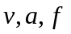和分别表示物体速度大小、加速度大小、摩擦力大小和路程。图乙中正确的是
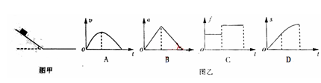

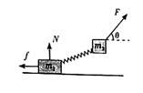
17．如图所示，质量分虽为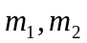的两个物体通过轻弹簧连接，在力F的作用下一起沿水平方向做匀速直线运动（在地面，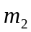在空中），力F与水平方向成角。则所受支持力N和摩擦力正确的是
A．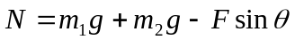
B．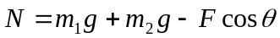
C．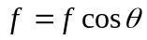
D．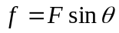
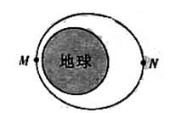
18．1970年4月24日，我国自行设计、制造的第一颗人造地球卫星“东方红一号”发射成功，开创了我国航天事业的新纪元。“东方红一号”的运行轨道为椭圆轨道，其近地点M和远地点N的高度分别为439km和2384km，则
A．卫星在M点的势能大于N点的势能
B．卫星在M点的角速度大于N点的角速度
C．卫星在M点的加速度大于N点的加速度
D．卫星在N点的速度大于7.9km/s
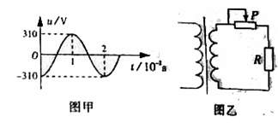
19．一理想变压器原、副线圈的匝数比为10：1，原线圈输入电压的变化规律如图甲所示，副线圈所接电路如
图乙所示，P为滑动变阻器的触头
A．副线圈输出电压的频率为50Hz
B．副线圈输出电压的有效值为31V
C．P为右移动时，原、副线圈的电流比减小
D．P向右移动时，变压器的输出功率增加
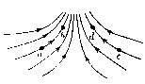
20．某电场的电场线分布如图所示，以下说法正确的是
A．c点场强大于b点场强
B．a点电势高于b点电势
C．若将一试探电荷+q由a点释放，它将沿电场运动到b点
D．若在d点再固定一点电荷-Q，将一试探电荷+q由a移至b的过程中，电势能减小
21．如图所示，空间存在两个磁场，磁感应强度大小均为B，方向相反且垂直纸面，MN、PQ为其边界，OO′为其对称轴一导线折成边长为的正方形闭合加在路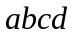，回路在纸面内以恒定速度向右运动，叵运动到关于OO′对称的位置时
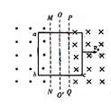
A．穿过回路的磁通量为零
B．回路中感应电动势大小为2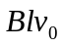
C．回路中感应电流的方向为顺时针方向
D．回路中边与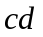边所受安培力方向相同
22．如图所示，倾角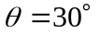的粗糙斜面固定在地面上，长为，质量为，粗细均匀，质量分布均匀的软绳置于斜面上，其上端下斜面顶端齐平。用细线将物块与软绳连接，物块由静止释放后向下运动，直到软绳刚好全部离开斜面（此时物块未到达地面），在此过程中
A．物块的机械能逐渐增加
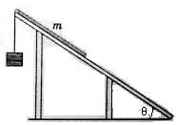
B．软绳重力势能共减少了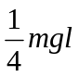
C．物块重力势能的减少等于软绳克服摩擦力所做的功
D．软绳重力势能的减少小于其动能的增加与克服摩擦
力所做功之和

第Ⅱ卷
[必做部分]
23．（12分）请完成以下两小题
（1）某同学设计了如图所示的装置来探究加速度与力的关系。弹簧秤固定在一合适
的木板上，桌面的右边缘固定一支表面光滑的铅笔以代替定滑轮，细绳的两端分别与弹簧秤的挂钩和矿泉水瓶连接。在桌面上画出两条平行线MN、PQ，并测出间距。开始时将木板置于MN处，现缓慢向瓶中加水，直到木板刚刚开始运动为止，记下弹簧秤的示数F₀，以此表示滑动摩擦力的大小。再将木板放回原处并按住，继续向瓶中加水后，记下弹簧秤的示数F₁，然后释放木板，并用秒表记下木板运动到PQ处的时间。
①木板的加速度可以用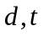表示为 ；为了减小测量加速度的偶然误差可以采用的方法是（一种即可）
②改变瓶中水的质量重复实验，确定加速度与弹簧秤示数F₁的关系。下列图象能表示该同学实验结果的是 。
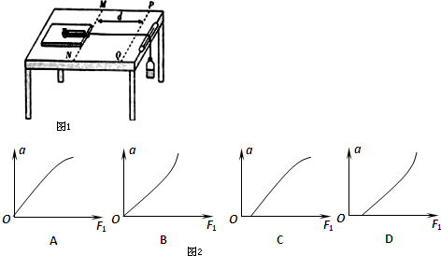
③用加水的方法改变拉力的大小与挂钩码的方法相比，它的优点是 。
a.可以改变滑动摩擦力的大小
b.可以更方便地获取多组实验数据
c.可以比较精确地测出摩擦力的大小
d.可以获得更大的加速度以提高实验精度

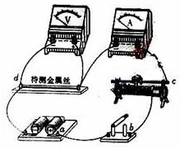
（2）在测定金属电阻率的实验中，某同学连接电路如图所示。闭合电键后，发现电路有故障（已知电源、电表和导线均完好，电源电动势为E）：
①若电流表示数为零，电压表示数为E，
则发生故障的是 （填“待测金属
丝”“滑动变阻器”或“电键”）
②若电流表、电压表示数均为零，该同
学利用多用电表检查故障。先将选择开
关旋至 档（填“欧姆×100”“直流电压10V”或“直流电流2.5mA”）再将 （填“红”或“黑”）表笔固定在接线柱，把另一支表笔依次接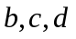接线柱。若只有滑动变阻器断路，则多用电表的示数依次是 、 、 。

24．（15分）如图所示，四分之一圆轨道OA与水平轨道AB相切，它们与另一水平轨道CD在同一竖直面内，圆轨道OA的半径R=0.45m，水平轨道AB长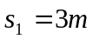，OA与AB均光滑。一滑块从O点由静止释放，当滑块经过A点时，静止在CD上的小车在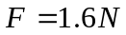的水平恒力作用下启动，运动一段时间后撤去力F。当小车在CD上运动了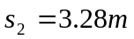时速度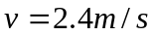，此时滑块恰好落入小车中，已知小车质量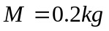，与CD间的动摩擦因数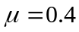。（取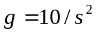）求
（1）恒力F的作用时间。
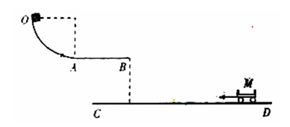
（2）AB与CD的高度差。

25．（18分）如图所示，以两虚线为边界，中间存在平行纸面且与边界垂直的水平电场，宽度为，两侧为相同的匀强磁场，方向垂直纸面向里。一质量为，带电量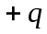，重力不计的带电粒子，以初速度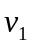垂直边界射入磁场做匀速圆周运动，后进入电场做匀加速运动，然后第二次进入磁场中运动，此后粒子在电场和磁场中交替运动。已知粒子第二次在磁场中运动的半径是第一次的二倍，第三次是第一次的三倍，以此类推。求
（1）粒子第一次经过电场的过程中电场力所做的功W₁。
（2）粒子第次经过电场时电场强度的大小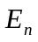。
（3）粒子第次经过电场所用的时间。
（4）假设粒子在磁场中运动时，电场区域场强为零。请画出从粒子第一次射入磁场至第三次离开电场的过程中，电场强度随时间变化的关系图线（不要求写出推导过程，不要求标明坐标刻度值）。
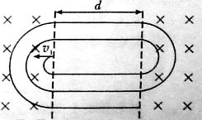

【选做部分】
36．（8分）[物理—物理3—3]
一太阳能空气集热器，底面及侧面为隔热材料，顶面为透明玻璃板，集热器容积为V₀，开始时内部封闭气体的压强为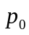。经过太阳曝晒，气体温度由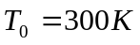升至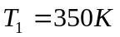。
（1）求此时气体的压强。
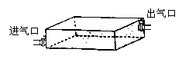
（2）保持不变，缓慢抽出部分气体，使气体压强再变回到。求集热器内剩余气体的质量与原来总质量的比值。判断在抽气过程中剩余气体是吸热还是放热，并简述原因。

37．（8分）[物理—物理3—4]
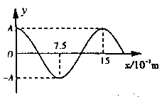
（1）渔船常利用超声波来探测远处鱼群的方位。已知某超声波频率为1.0×10⁵Hz，某时刻该超声波在水中传播的波动图象如图所示。
①从该时刻开始计时，划出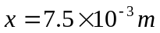处
质点做简谐运动的振动图象（至少一个周期）。
②现测得超声波信号从渔船到鱼群往返一次所
用时间为4s，求鱼群与渔船间的距离（忽略船
和鱼群的运动）。
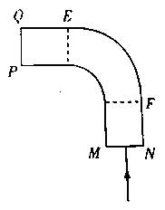
（2）如图所示，一段横截面为正方形的玻璃棒，中间部分弯成四分之一圆弧形状，一细束单色光由MN端面的中点垂直射入，恰好能在弧面EF上发和全反射，然后垂直PQ端面射出。
①求该玻璃的折射率。
②若将入射光向N端平移，当第一次射到弧面EF
上时 （填“能”“不能”或“无法确定能
否”）发生反射。

38．（8分）[物理—物理3—5]
（1）大量氢原子处于不同能量激发态，发生跃迁时放出三种不同能量的光子，其能量值分别是：1.89eV、10.2eV、12.09eV。跃迁发生前这些原子分布在 个激发态能级上，其中最高能级的能量值是 eV（基态能量为－13.6eV）
（2）如图所示，滑块A、C质量均为m，滑块B质量为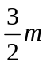，开始时A、B分别以、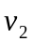的速度沿光滑水平轨道向固定在右侧的挡板运动，现将C无初速地放在A上，并与A粘合不再分开，此时A与B相距较近，B与挡板相距足够远。若B与挡板碰撞将以原速率反弹，A与B碰撞将粘合在一起。为使B能与挡板碰撞两次，、应满足什么关系？
